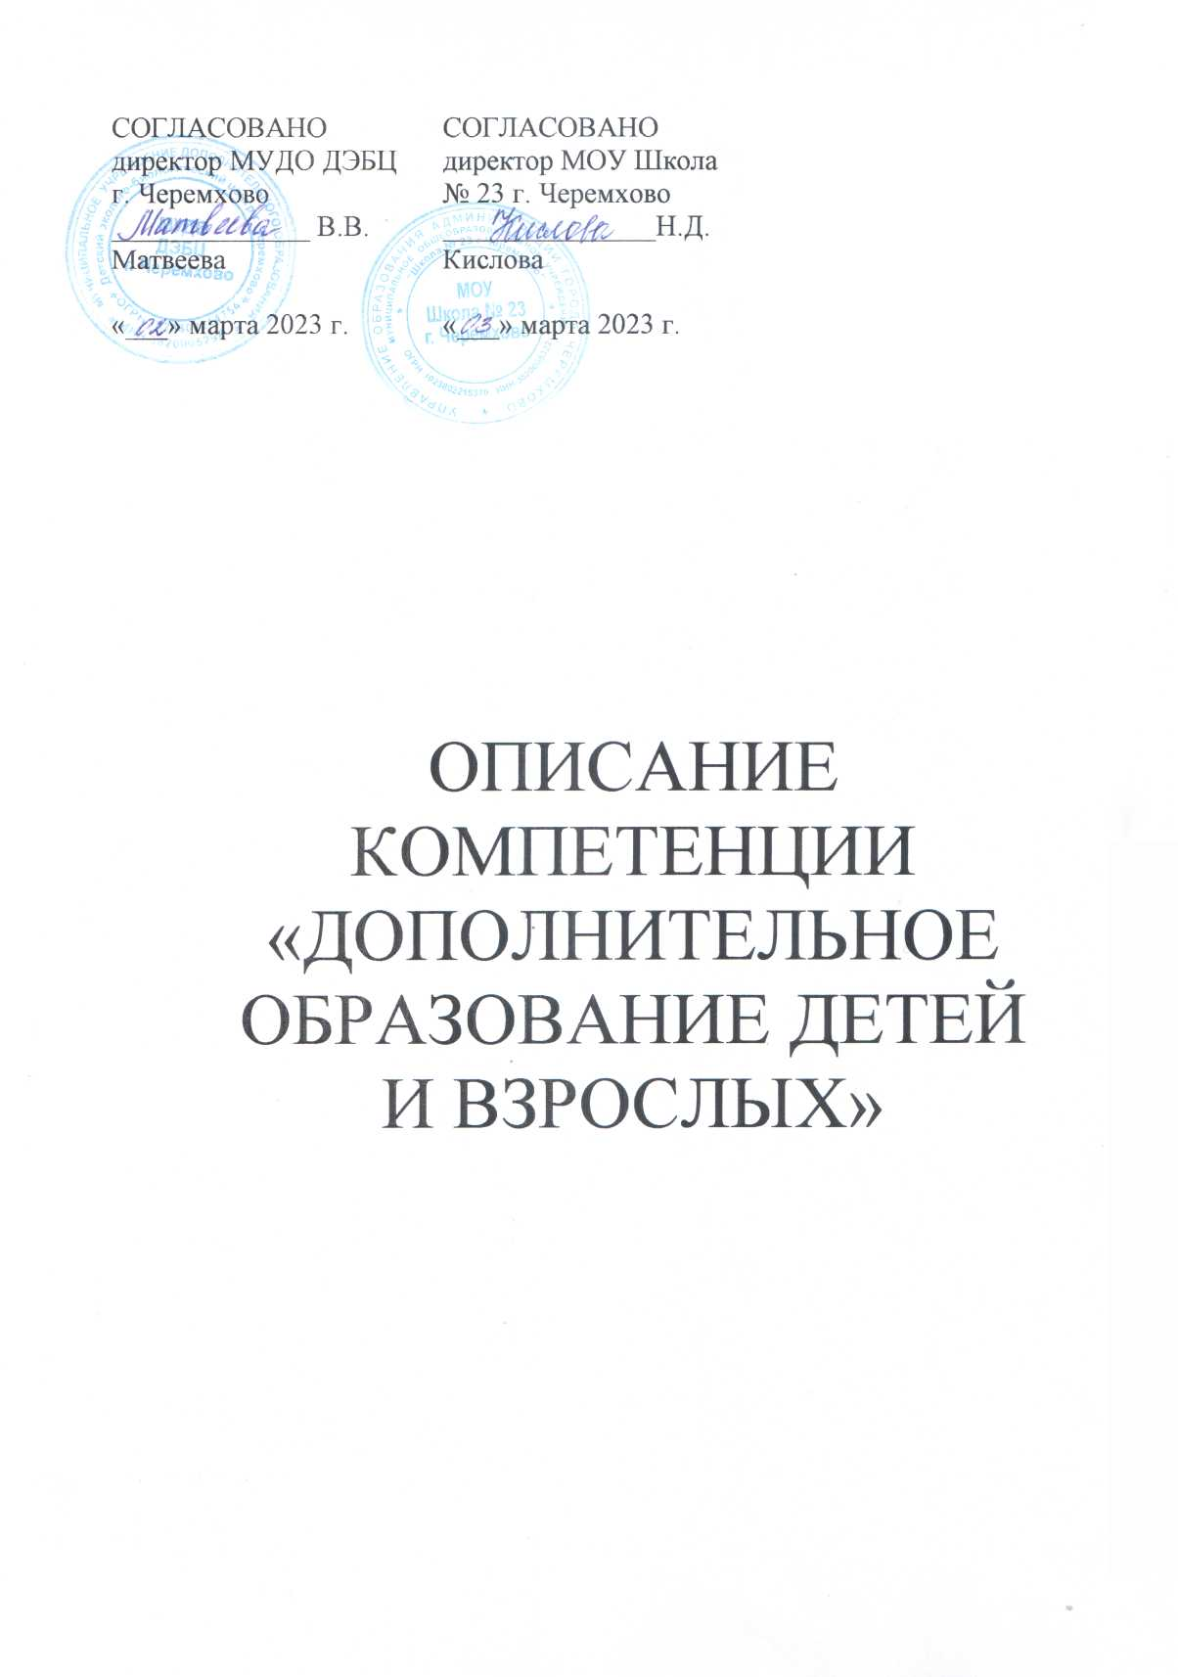
Основная категория
Наименование компетенции: «Дополнительное образование детей
и взрослых»
Формат участия в соревновании: индивидуальный

Описание компетенции.
Дополнительное образование занимает важное место в системе непрерывного образования и структуре образования в России и включает
в себя подвиды: дополнительное образование детей и взрослых, дополнительное профессиональное образование. Подвид «Дополнительное образование детей и взрослых» указывает на то, что дополнительное образование включено в систему непрерывного образования в контексте современной парадигмы обучения на протяжении всей жизни, раздвигает границы возможностей дополнительного образования и снимает возрастные ограничения для учащихся.
В настоящее время дополнительное образование детей и взрослых
в России рассматривается как уникальный феномен системы образования, как единый, целенаправленный процесс, объединяющий воспитание, обучение и развитие личности за пределами образовательных стандартов, основное предназначение, которого удовлетворение постоянно изменяющихся индивидуальных социокультурных и образовательных потребностей учащихся.
В соответствии с Федеральным законом «Об образовании в Российской Федерации» дополнительные общеобразовательные программы могут реализовываться в дошкольных образовательных организациях (дополнительные общеразвивающие программы), в общеобразовательных
и профессиональных образовательных организациях (дополнительные общеразвивающие и предпрофессиональные программы) (гл. 2, ст. 23).
В настоящее время педагоги дополнительного образования востребованы
не только в государственных, но и частных образовательных организациях.
Дополнительные общеразвивающие программы реализуются
как для детей, так и для взрослых. Дополнительные предпрофессиональные программы в сфере искусств, физической культуры и спорта реализуются для детей.
От педагогов дополнительного образования зависит раскрытие потенциальных возможностей учащихся, которые приходят в организации дополнительного образования, чтобы удовлетворить свои интересы
и любознательность, на практике познакомиться с различными видами деятельности. Для этого компетентному педагогу необходимо учитывать
в своей работе запросы учащихся и их родителей (законных представителей), используя новые формы и методы работы, а также технологии обучения
и воспитания.
В профессиональной деятельности педагога дополнительного образования важное значение имеет внедрение педагогических технологий, обеспечивающих развитие личности ребенка: технология сотрудничества, информационно-коммуникационные технологии, личностно-ориентированные технологии, технологии проблемного обучения, интерактивные технологии (игровые, проектные, рефлексивные, самопрезентация, самопознание), технология коллективного и группового взаимодействия и другие.
В настоящее время тенденции развития информационной среды
и технологий приводят к необходимости расширения спектра дополнительных общеобразовательных программ. В связи с этим повышается актуальность развития дополнительного образования детей и взрослых, необходимость оперативно, гибко откликаться на требования рынка услуг. Подготовка педагога, конкурентоспособного на рынке труда, компетентного, ответственного, свободно владеющего своей профессией и ориентированного в смежных областях деятельности, готового к постоянному профессиональному росту, социальной и профессиональной мобильности – одна из задач развития компетенции.

Нормативные правовые акты.
Поскольку Описание компетенции содержит лишь информацию, относящуюся к соответствующей компетенции, его необходимо использовать на основании следующих документов:
- ФГОС СПО
Приказ «Об утверждении федерального государственного образовательного стандарта среднего профессионального образования по специальности 44.02.03 Педагогика дополнительного образования», 13.08.2014, №998, Минобрнауки России.
- Профессиональный стандарт
Приказ «Об утверждении профессионального стандарта «Педагог дополнительного образования детей и взрослых», 22.09.2021, №652н, Минтруд России.
- ЕКС
Приказ «Об утверждении Единого квалификационного справочника должностей руководителей, специалистов и служащих, раздел «Квалификационные характеристики должностей работников образования», 26.08.2010, №761н, Минздравсоцразвития РФ.
- Отраслевые/корпоративные стандарты
- Квалификационные характеристики (профессиограмма)
- ГОСТы
Отсутствуют.
- СанПин
Постановление «Об утверждении санитарных правил СП 2.4.3648-20 «Санитарно-эпидемиологические требования к организациям воспитания и обучения, отдыха и оздоровления детей и молодежи», 28.09.2020, №28.
- СП (СНИП)
Отсутствуют.

Перечень профессиональных задач специалиста по компетенции определяется профессиональной областью специалиста и базируется
на требованиях современного рынка труда к данному специалисту.

№ п/п | Виды деятельности/трудовые функции
1 | Представление профессиональной деятельности педагога дополнительного образования в современном образовательном  и социокультурном пространстве
2 | Подготовка информационных материалов о возможностях  и содержании дополнительной общеобразовательной программы  и представление их при проведении мероприятий по привлечению учащихся
3 | Организация досуговой деятельности учащихся в процессе реализации дополнительной общеобразовательной программы: проведение игр, конкурсов
4 | Организация деятельности учащихся, направленной на освоение дополнительной общеобразовательной программы
5 | Планирование досуговой деятельности учащихся в процессе реализации дополнительной общеобразовательной программы
6 | Организация совместной подготовки досуговой деятельности учащихся в процессе реализации дополнительной общеобразовательной программы
7 | Обеспечение взаимодействия с родителями (законными представителями) учащихся, осваивающих дополнительную общеобразовательную программу, при решении задач обучения  и воспитания

